課題三 繁榮的宋元經濟與文化交流
360全景圖考察介紹
宋代處於中國歷史上的轉型期。宋代因為軍事方面孱弱，一直備受爭議，但另一方面，宋代的經濟發展卻居於世界前列，北宋首都汴京(即今日河南開封附近)更是東亞經濟文化中心。
北宋徽宗時期(公元1100-1126年)宮廷畫師張擇端，以精妙的工筆繪製了《清明上河圖》，將北宋滅亡前的汴京和汴河兩岸的繁華景象，以及百姓的生活百態保存下來。北宋時的首都汴京有多繁華？我們將帶領大家考察行程A的路線，走訪仿照這幅畫作興建的清明上河園，幫助大家推想北宋首都汴京人來人往的盛況。
- 行程A 北宋經濟生活：汴京風光 —— 走進位於河南開封，按照《清明上河圖》為藍本建造的歷史文化主題公園清明上河園，觀察園內的仿宋街道和建築物等，了解北宋的社會風貌，以及當時的百姓生活。
宋室南遷後，失去了北方大片疆土，無法繼續進行陸上貿易，於是將經濟重心轉為發展海外貿易。我們將帶領大家考察行程B的路線，觀察宋代港口碼頭及商船遺跡，了解南宋海上交通及海外貿易的繁榮景象。
- 行程B 南宋海外貿易：海上揚帆 —— 考察位於福建泉州的石湖碼頭，觀賞碼頭留下的歷史遺跡，感受碼頭的歷史面貌；走進位於廣東陽江的廣東絲綢之路博物館，觀察「南海Ⅰ號」沉船和發掘文物，認識宋代經濟發展和海外貿易盛況。
配合課程
- 歷史時期：宋元
- 學習重點：經濟蓬勃與民族關係發展的時代
- 課題：兩宋政治及經濟的發展
- 適用年級：中二上學期

課題設計理念和目標
宋代是中國歷史上經濟強盛的朝代之一，商業和城市方面發展迅速，繁盛的汴京就是當中的明證。北宋時期，汴京人口高達一百多萬，聚集平民、士兵、中外商旅等人士，是當時世上人口最多、最繁榮的城市。北宋滅亡後，汴京雖已衰落，但《清明上河圖》的繁華景象只是轉移到南宋的新都臨安。
宋代的對外貿易也非常繁榮，不論陸路或海上的對外貿易取得長足的發展。在陸路方面，宋朝在西北邊地設置了榷場(即官辦的邊境貿易場所)，以絲綢和漆器等換購邊族的馬、羊等。海外貿易方面，朝廷在廣州等東南沿岸地區設市舶司管理外貿，抽取商稅和榷買商品，貿易品包括瓷器、絲帛、香藥、象牙等。
我們如今已無法直接觀察北宋熱鬧繁華的城市景象，可幸是透過虛擬實境(VR)的技術，參觀清明上河園(仿照《清明上河圖》興建的宋代大型歷史文化主題公園)及南宋碼頭、商船等遺跡，感受宋代商業繁榮、貿易繁盛的歷史面貌。

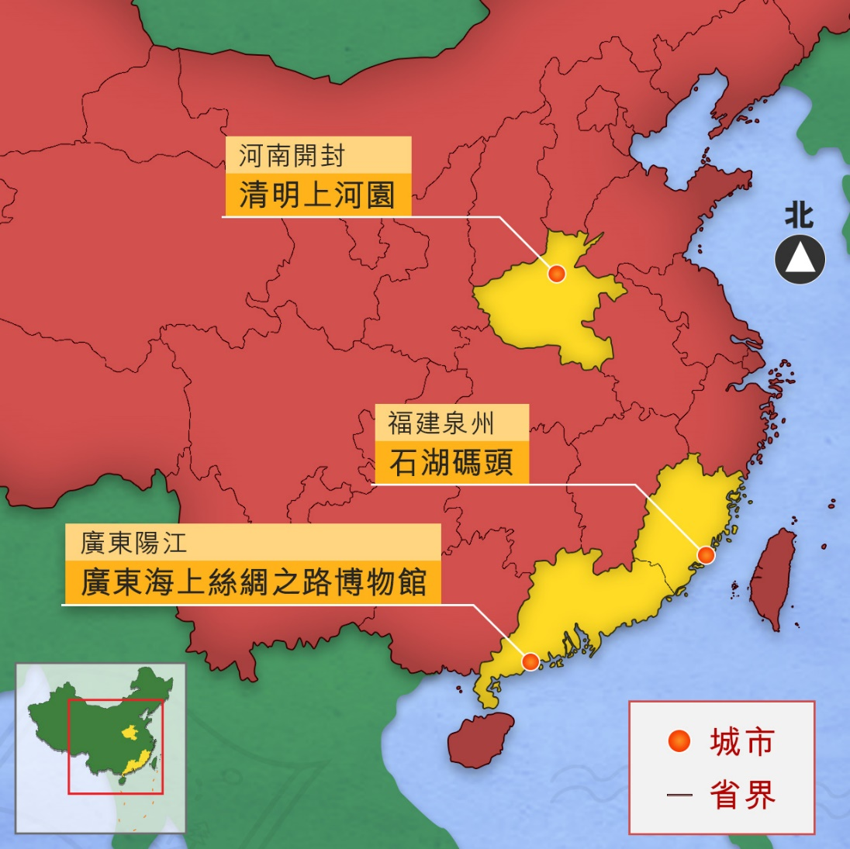
360全景圖考察路線
行程A：北宋經濟生活：汴京風光
考察目的
（一）觀察清明上河園的建築物和街道等，了解北宋汴京的繁華面貌。
（二）將清明上河園的內容與《清明上河圖》進行比較，分析當中的異同。
路線概覽
（一）清明上河園
*****************************************************************************************
（一）清明上河園
位於七朝古都河南開封，是按照北宋著名畫家張擇端的傳世之作《清明上河圖》為藍本建造的大型宋代歷史文化主題公園。園中設有驛站、民俗風情、特色食街、宋文化展示等八個功能區，以及校場、虹橋、民俗、宋都四個文化區，展現了宋代酒樓、茶肆、當鋪、雜耍等生活場景。園區還建有拂雲閣、上善門、臨水大殿、水心榭、九龍橋等主要建築，形成了規模龐大的仿宋古建築群。
在每日不同時段及各主要傳統節慶期間，園區還舉行各類大型民俗演藝、實景演出、遊園活動等，讓遊客體驗豐富多彩的宋文化元素及中國傳統節日的熱烈氛圍。

編號 | 標題 | 360全景擷圖
A01 | 清明上河園東大門 | 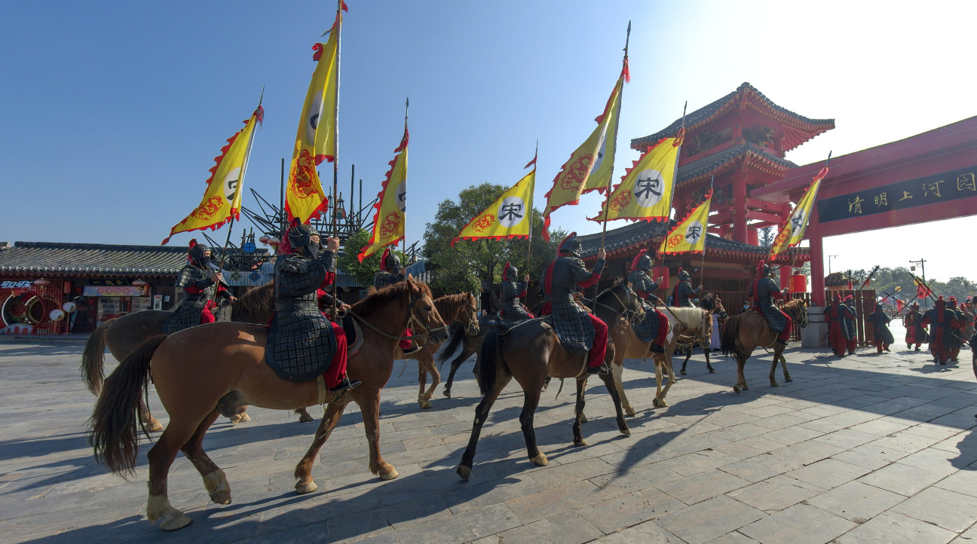
A02 | 虹橋 | 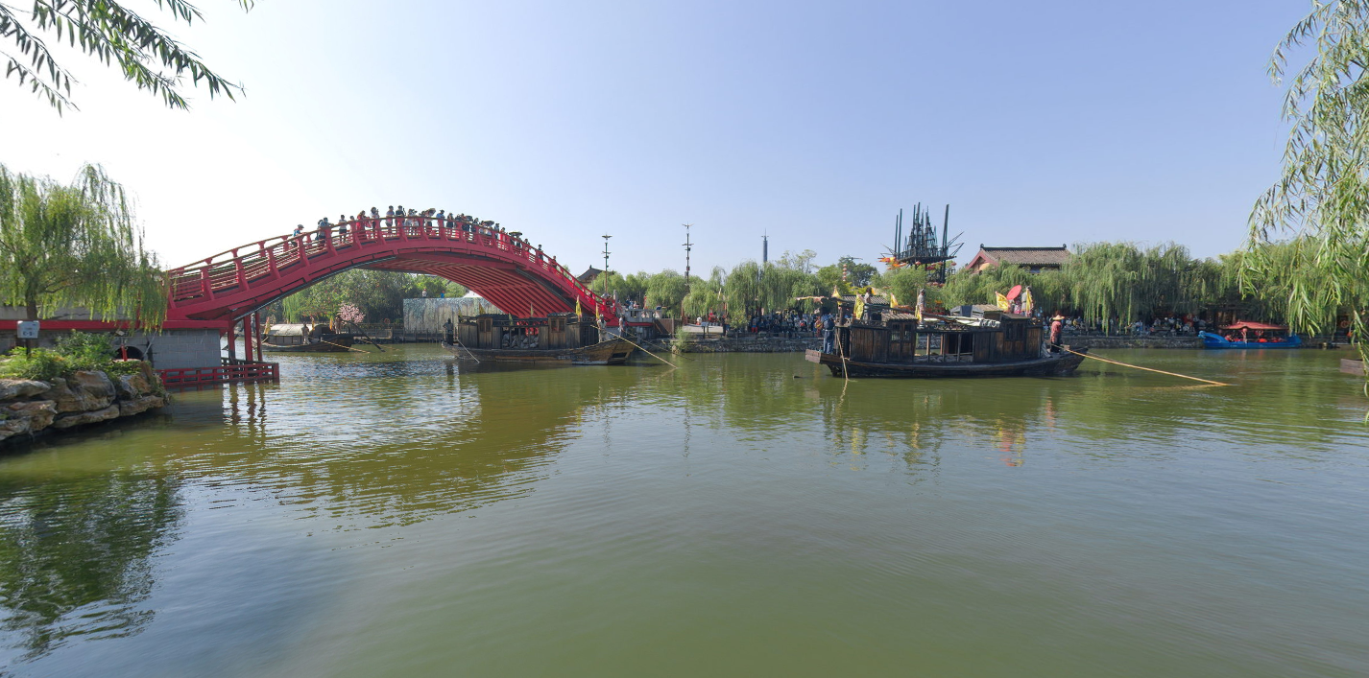
A03 | 仿宋建築 | 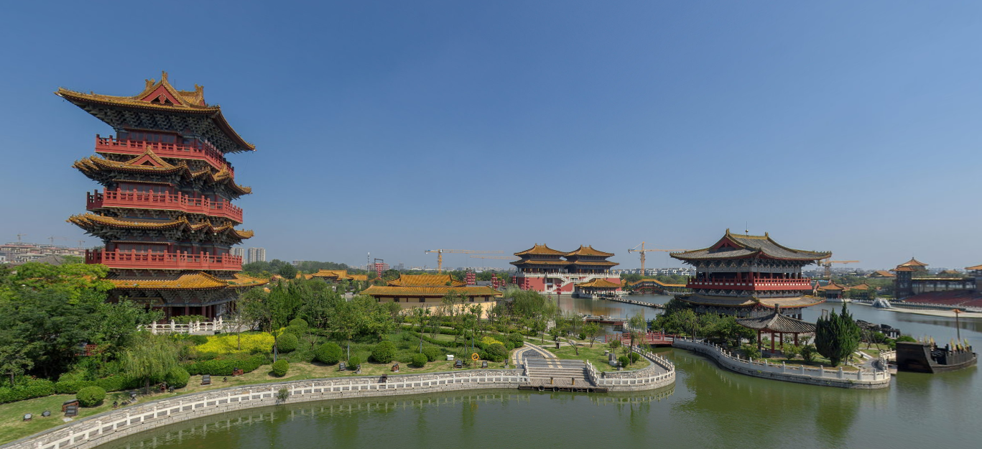
A04 | 仿宋街景 | 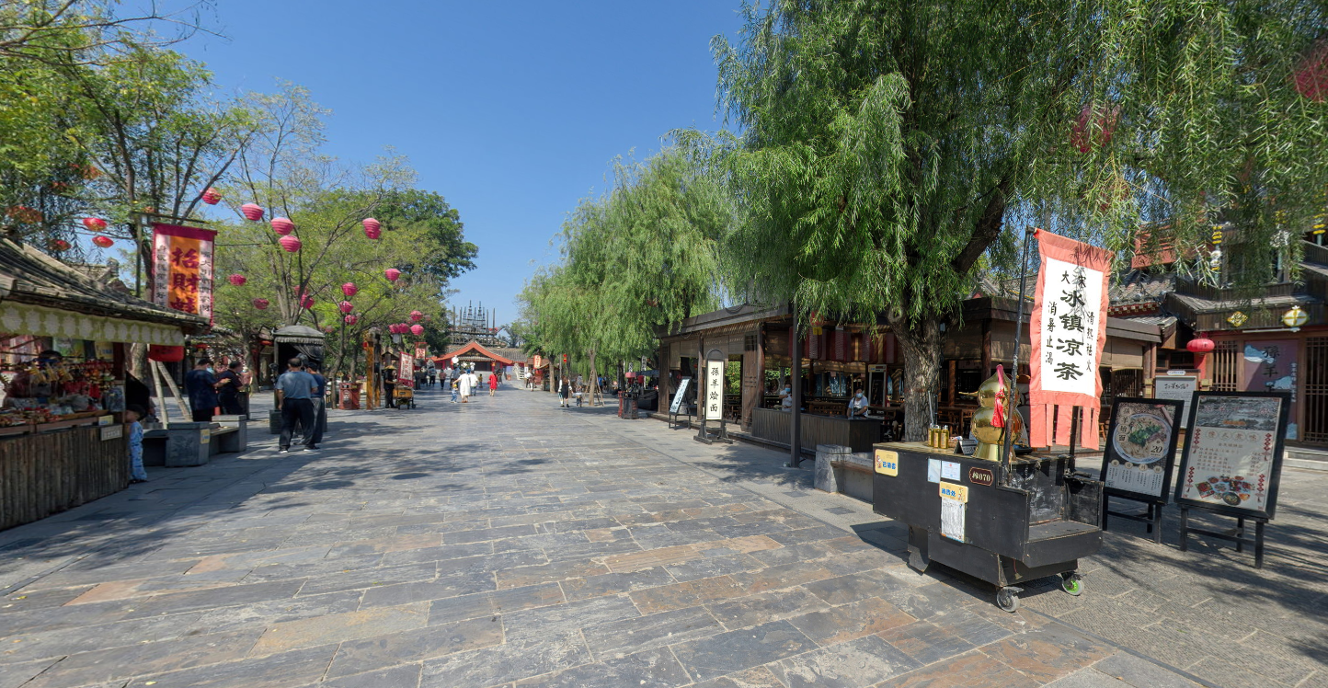

參考網址：清明上河園
https://www.qingmings.com/

行程Ａ考察景點介紹
A01 | 清明上河園東大門

簡介 | 清明上河園的東大門正式名稱為「迎賓門」。每天上午會在這裏開園迎賓，故稱迎賓門。此處還建有一座北宋畫家張擇端的塑像。
考察重點 | 初步認識清明上河園與《清明上河圖》的關係。
思考點 | 簡易版 | 進階版
 | - 清明上河園以哪一幅古畫為藍本建造？  《清明上河圖》。  - 這裏正在模仿哪個朝代的士兵在城中巡邏的景象？  宋代/北宋。  - 這是哪位歷史人物的塑像？  張擇端。  - 為甚麼園方會在這裏豎立這位人物的塑像？  因為張擇端是繪製《清明上河圖》的畫家。 | 《清明上河圖》有哪些著名的摹本？  明代仇英本和清院本
知識站 | 清明上河園：以北宋畫家張擇端的畫作《清明上河圖》為藍本而建造的文化主題公園。  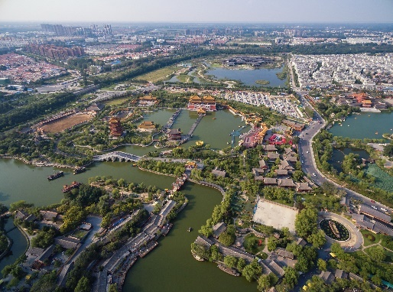  張擇端：北宋著名畫家。他最著名的作品是《清明上河圖》，描繪北宋京城汴梁（今河南省開封市）及汴河兩岸的熱鬧景象和自然風光。《清明上河圖》還有多個摹本(按照原作仿製作品)，如明代仇英版本和清院本。  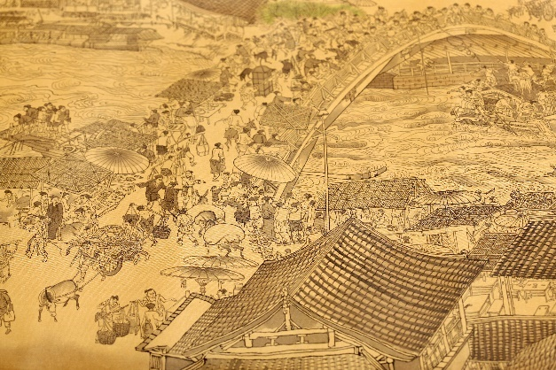張擇端版本  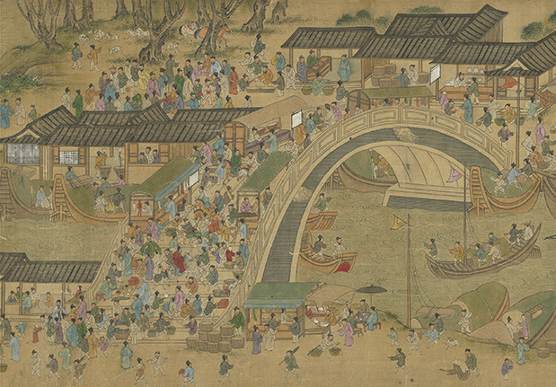明仇英版本  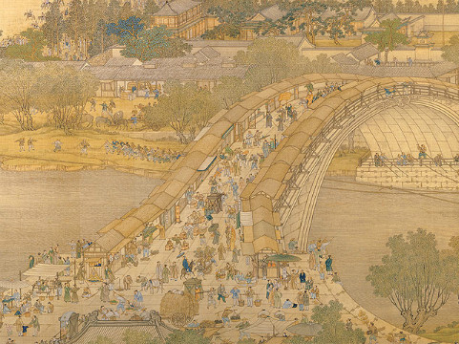清院本

A02 | 虹橋

簡介 | 虹橋是中國歷史上的一條重要的橋樑，它被列為中國十大名橋之一，並被畫入《清明上河圖》。圖中橋上車馬來往如梭，商販密集，行人熙攘；橋下一艘漕船正放倒桅桿欲穿過橋孔，艄工們的緊張工作吸引許多群眾圍觀。
考察重點 | 了解虹橋的建築設計和作用，推想汴京虹橋上下人來人往的盛況。
思考點 | 簡易版 | 進階版
 | - 這座橋為甚麼會被稱作「虹橋」？  因為橋的形狀宛如一道彩虹架在河上。  - 虹橋屬於哪一種類型的橋？  A.單孔拱橋 B.索橋  A  - 虹橋採用甚麼材料建造？  木材。  - 園中的虹橋景象與《清明上河圖》相比較，哪個更繁華？試舉一例說明。  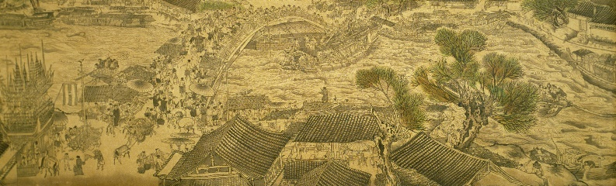  《清明上河圖》中的虹橋景象更繁華。虹橋上人來往，更有商販在此販賣物品，而清明上河園中的虹橋人數較少。 | 虹橋外貌呈拱形狀，對河道運輸有甚麼好處？  可以讓汴河上的船隻暢通無阻。
知識站 | 虹橋：仿照《清明上河圖》中的汴水虹橋而建。北宋虹橋是架設於汴京城汴河之上的一座木製拱橋，形若彩虹，滿足了兩岸連通與河道運輸的需要。  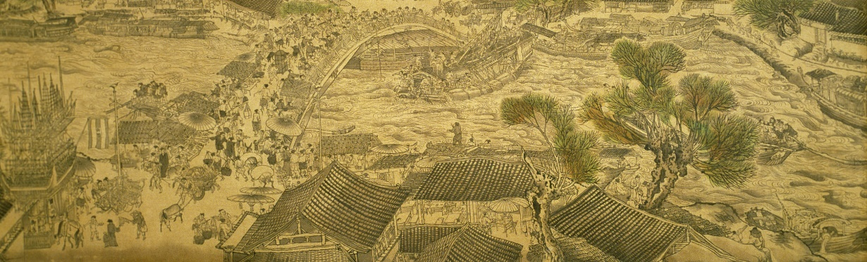  《清明上河圖》中虹橋的部分

A03 | 仿宋建築

簡介 | 園內有建築面積三萬多平方米的仿宋古建築群。其中在《清明上河圖》中濃墨重彩描繪的上善門，顯示出宋代都城的輝煌與壯觀。
考察重點 | 了解園中的主要建築，分析北宋定都汴京的原因。
思考點 | 簡易版 | 進階版
 | - 這是園內最高的建築物，它的名稱是甚麼？  A.臨水大殿 B.拂雲閣  B  - 臨水大殿的主要用途是甚麼？  A.存放宮廷文件 B.欣賞歌舞表演  B  - 遊客在茗春坊內會見到甚麼？  會見到古錢幣。  - 觀察建築群周邊的地理狀況，猜想當年汴京的地理形勢為甚麼有利漕運。  汴京四處都有河流，容易利用河道運送物資。 | 以下是《清明上河圖》中重要的建築物。園中哪一幢建築物按照它的外貌興建？  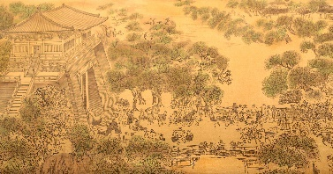  上善門
知識站 | 拂雲閣：園內最高的建築，作為宋代存放宮廷文件及國畫書籍的地方。  臨水大殿：由宣和殿、宣德殿相連而成，與水心榭聯結起來，是一個皇家歌劇院。它是仿照史籍《東京夢華錄》中記載的「臨水殿」而建並命名。  宣和殿和宣德殿  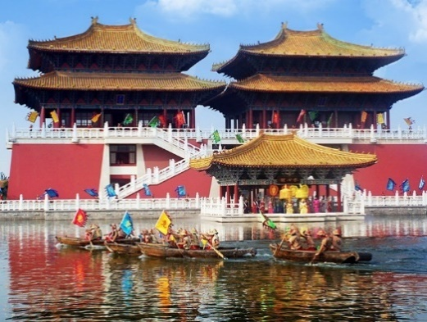  水心榭  茗春坊：園內的一間古代錢幣博物館，遊客可了解古錢幣文化。  上善門：北宋汴京城其中一座城門，是《清明上河圖》中濃墨重彩描繪的標誌性建築。  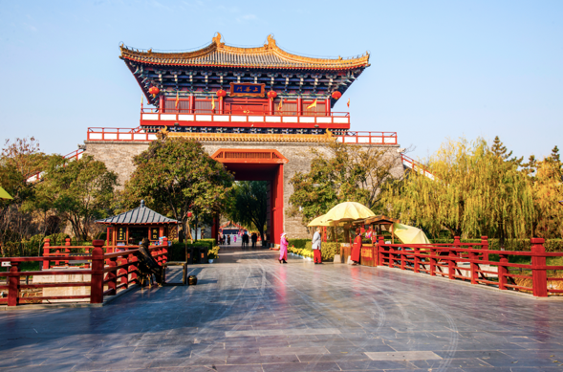

A04 | 仿宋街景

簡介 | 園中設有特色食街，展現了宋代旅店、酒樓、茶肆等生活場景。
考察重點 | 認識北宋汴京城商貿繁榮的景象。
思考點 | 簡易版 | 進階版
 | - 「王員外家」屬於甚麼店鋪？  A. 餐廳 B.旅館  B  - 「孫羊正店」與現代的甚麼場所相似？  A. 酒樓 B.服裝店  A  - 這個標明「飲子」的攤檔售賣甚麼東西？  A. 酒 B.保健飲品  B  - 從這裏可見，歷史上北宋汴京街上的商鋪有甚麼特點？  商鋪種類多樣，非常熱鬧。（其他合理答案亦可） | 試推測「正店」和「腳店」的關係。  正店獲得官府批准可以釀酒並銷售，腳店只能從正店買酒再銷售。

知識站 | 久住王員外家：《清明上河圖》中有一處「久住王員外家」。這位王姓大戶將他家這棟兩層小樓改作旅館，招待客人。「久住」含有「老店」、「老字號」的意思。  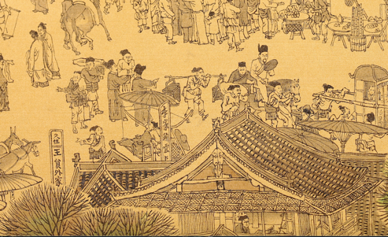  孫羊正店：《清明上河圖》中有一處「孫羊正店」。「正店」類似現代的高檔酒樓，出錢獲得政府特許，就可以釀酒並銷售。  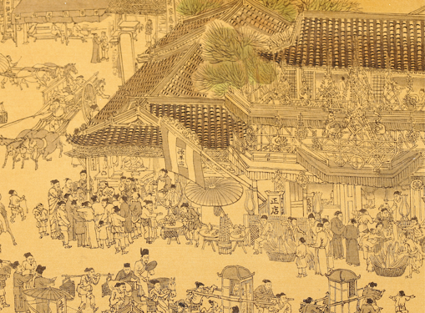  飲子：當時又被稱作「湯」或「湯飲」，是一種有藥用價值的保健飲品，多用藥材、果品煮製，口味甜美。  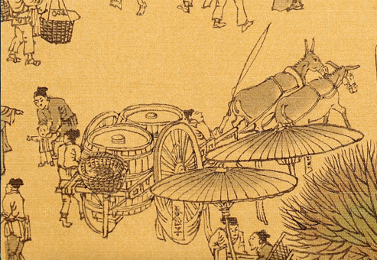  十千腳店：北宋時期只准許賣酒，不准許釀酒的店鋪稱為腳店。  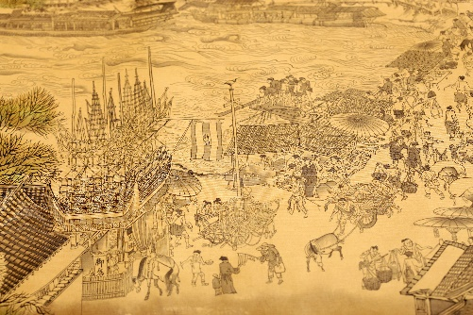

行程B 南宋海外貿易：海上揚帆
考察目的
（一）了解宋代碼頭、商船等歷史文物和遺跡，認識其構造、作用和歷史價值。
（二）感受宋代繁盛的海外貿易景象和繁榮的經濟狀況。
路線概覽
（一）石湖碼頭
（二）廣東海上絲綢之路博物館
*****************************************************************************************
（一）石湖碼頭
位於福建泉州石獅石湖半島西岸，主體由一組近岸礁石和通濟棧橋共同組成。據傳始建於八世紀初期的唐開元年間，海商林鑾在此創建林鑾渡，借用天然礁石為靠岸設施。石湖碼頭曾是外國商船進入泉州港的第一站，是宋元時期泉州灣「海上絲綢之路」的重要外港。棧橋最下層仍保留了宋代的石質橋基。
六勝塔屹立於石湖半島北端的金釵山上，始建於北宋政和元年（1111年），後來被毀，現存塔身為元代建築。塔高36.06米，花崗石仿木結構樓閣式建築，八角五級。六勝塔建成後，作為泉州港江海交匯處的主航道航標塔，是商船經泉州灣駛入內河港口的重要地標。

編號 | 標題 | 360全景擷圖
B01 | 石湖碼頭哨亭 | 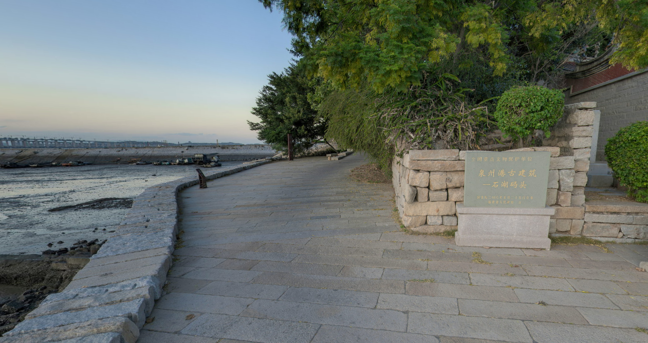
B02 | 碼頭礁石 | 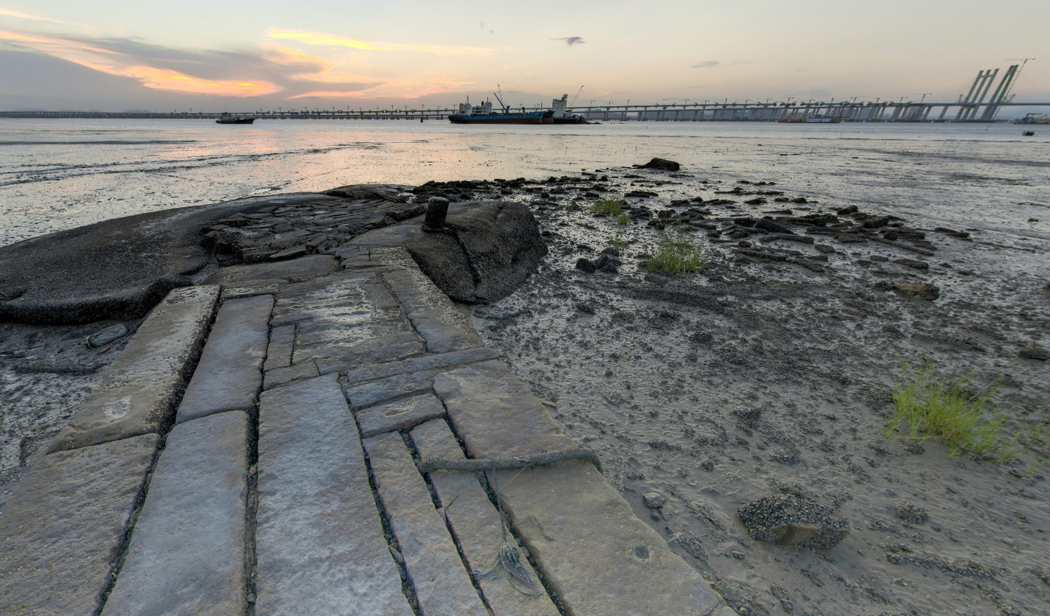
B03 | 石湖媽祖宮 | 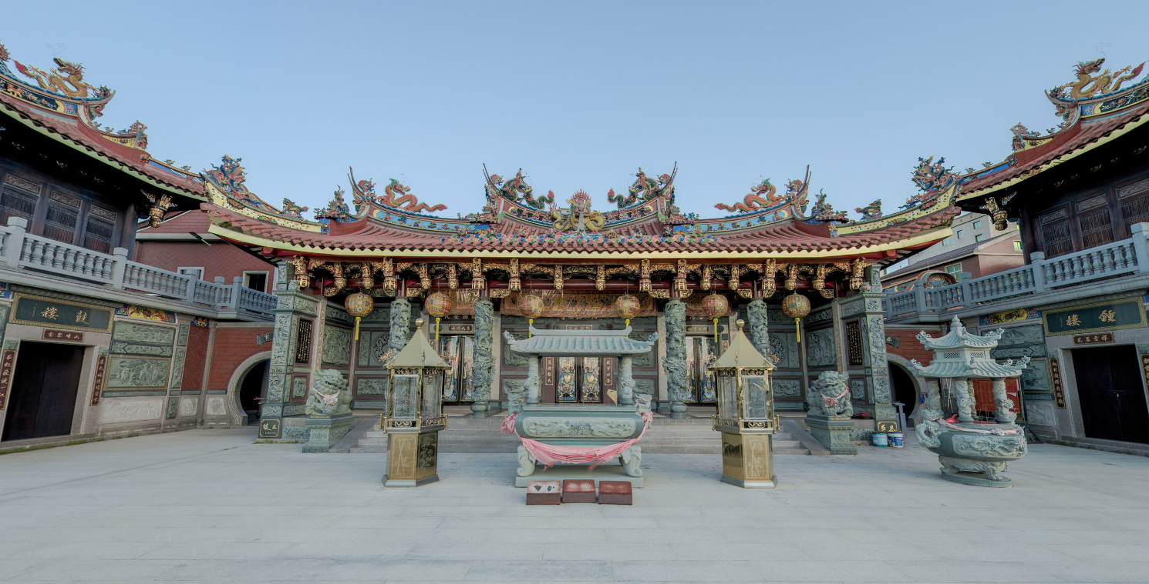
B04 | 六勝塔 | 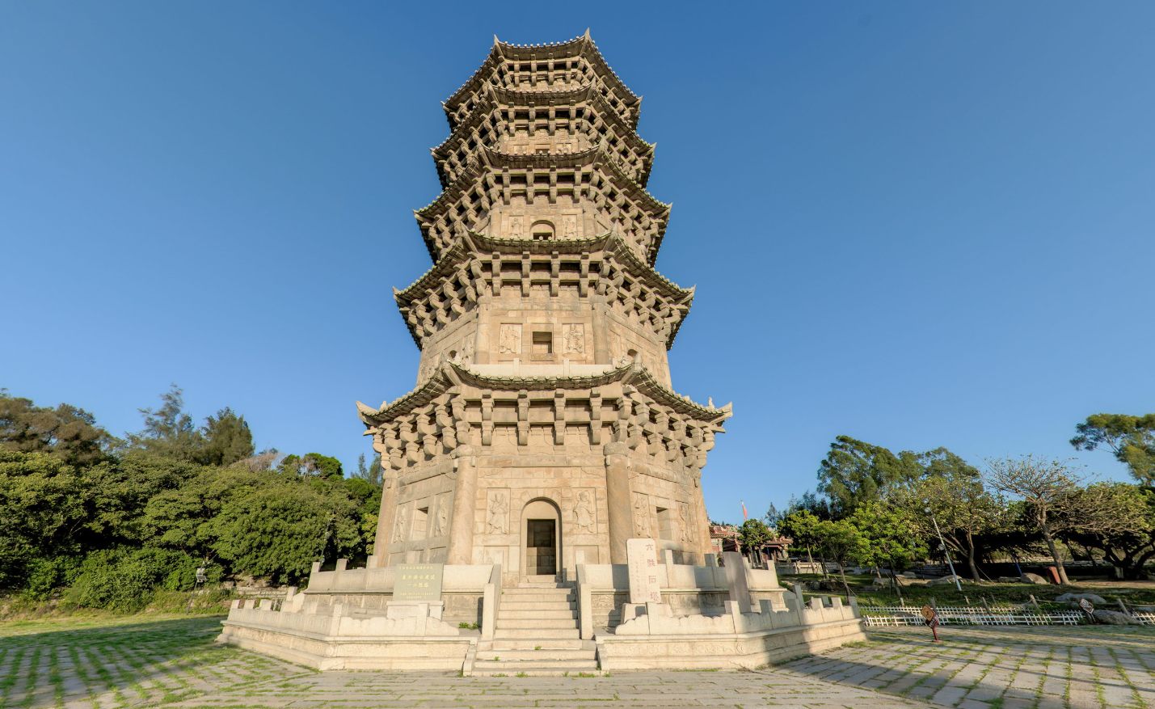

（二）廣東海上絲綢之路博物館
位於廣東省陽江市，是以「南海Ⅰ號」宋代古沉船發掘、保護、展示與研究為主題，展現水下考古現場發掘動態演示過程的中國首個水下考古專題博物館。全館分成揚帆、沉沒、探秘、出水、價值、遺珍、成果等七大展區，主要展出宋代商貿海船「南海Ⅰ號」及在其上發現的文物。
「南海Ⅰ號」是南宋初期一艘在海上絲綢之路向外運送瓷器時失事沉沒的木質古船，1987年在陽江海域發現，2007年12月經整體打撈出水，之後移駐廣東海上絲綢之路博物館，展開水下文物原址保育及全面發掘。「南海Ⅰ號」船體殘長約22.1米、寬約9.35米，是迄今世界上發現的海上沉船中年代最早、船體最大、保存最完整的遠洋貿易商船。清理出的船載文物，包括大量瓷器、錢幣、絲綢，還有部分金銀銅錫、竹木漆器以及動植物遺存等，對於研究古代船隻、陶瓷、航運、貿易以及復原海上絲綢之路的歷史都有重要價值。

編號 | 標題 | 360全景擷圖
B05 | 古代港口復原場景 | 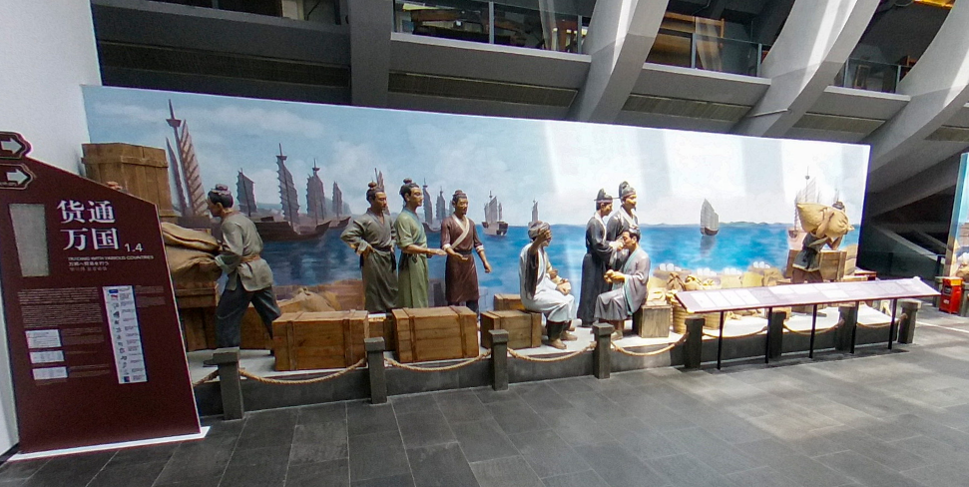
B06 | 「南海Ⅰ號」出土景德鎮窯系瓷器 | 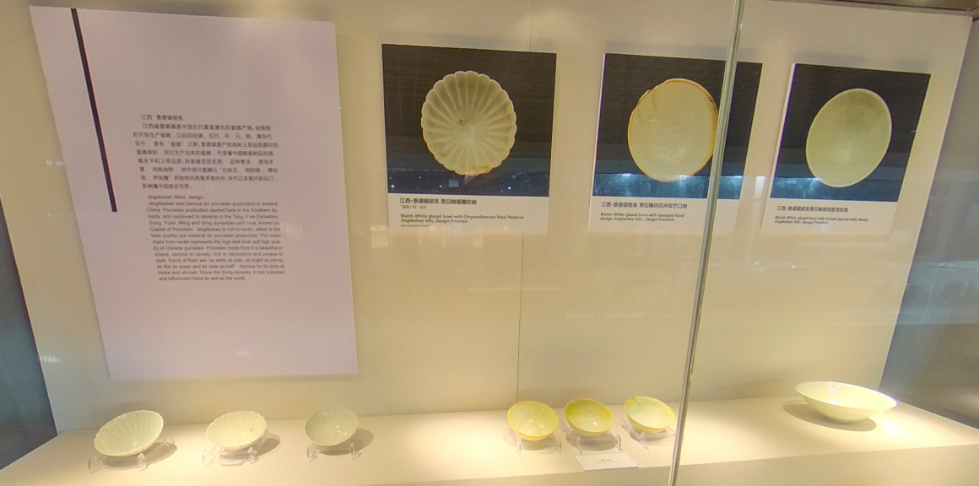
B07 | 「南海Ⅰ號」船艙 | 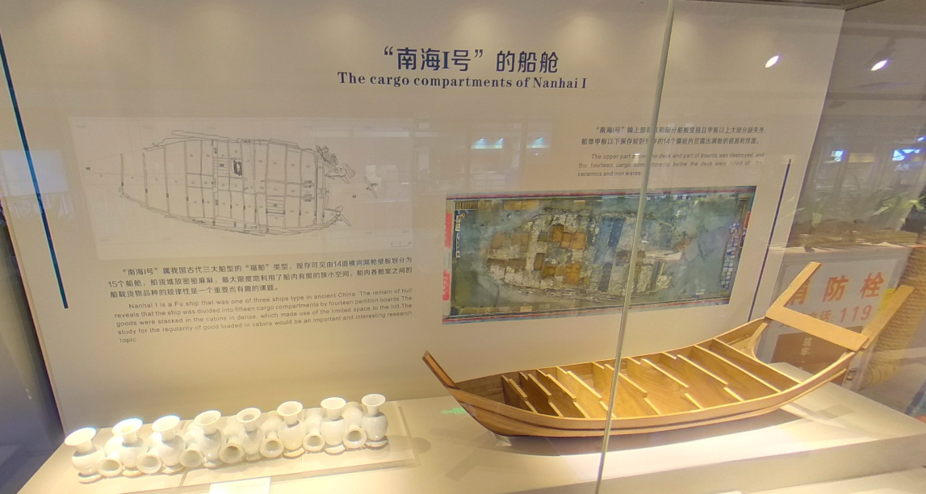
B08 | 「南海Ⅰ號」發掘現場 | 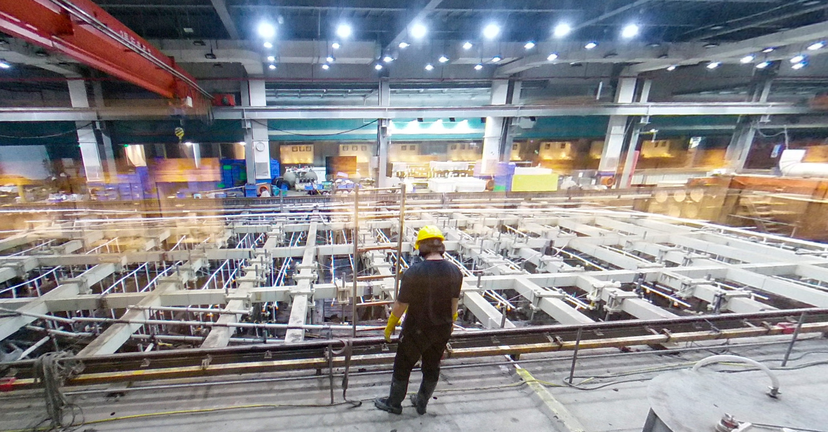
B09 | 「南海Ⅰ號」出土瓷器展廳 | 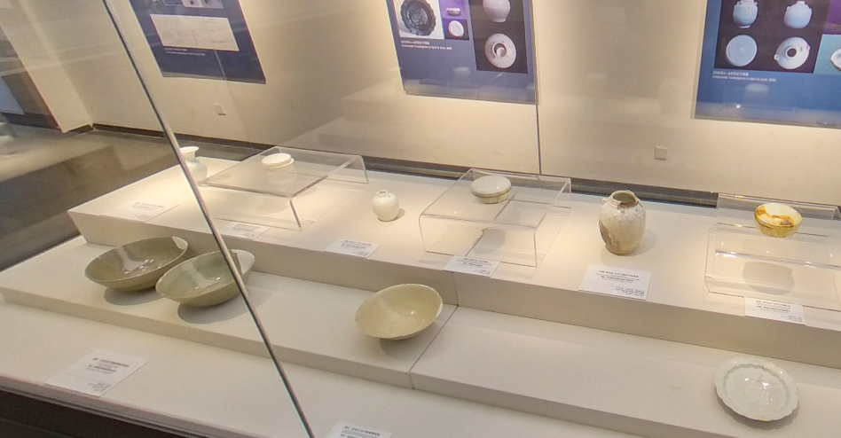
B10 | 海上貿易路線圖 | 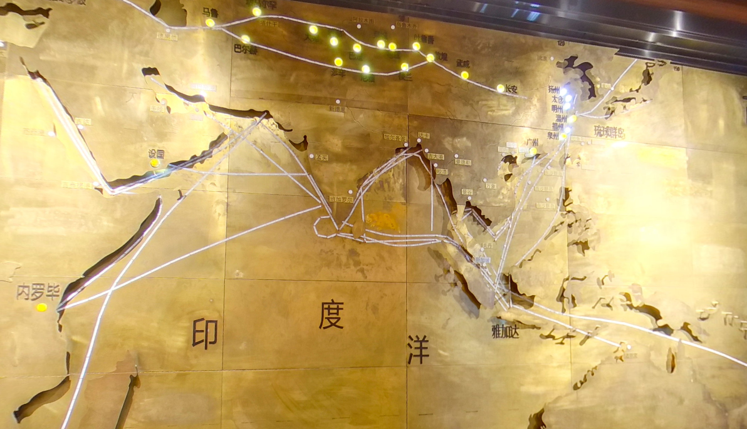
B11 | 宋代船型 | 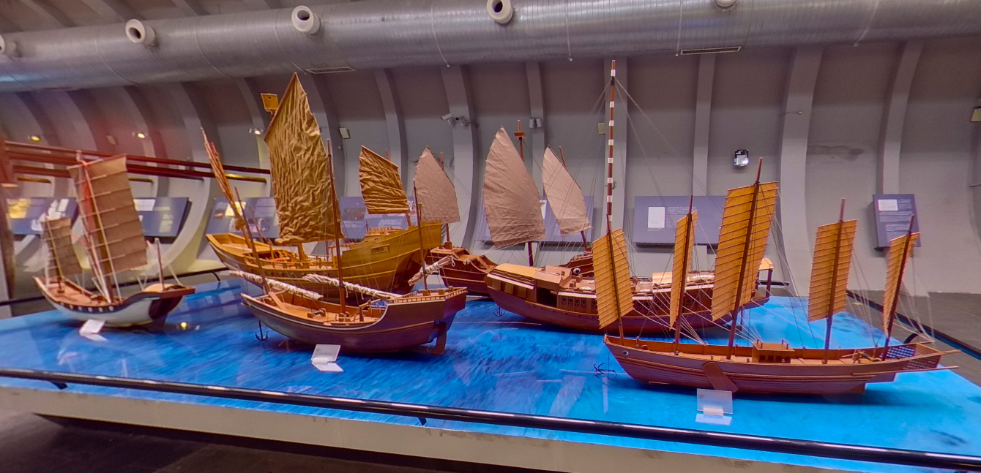
B12 | 「南海Ⅰ號」船艙復原模型 | 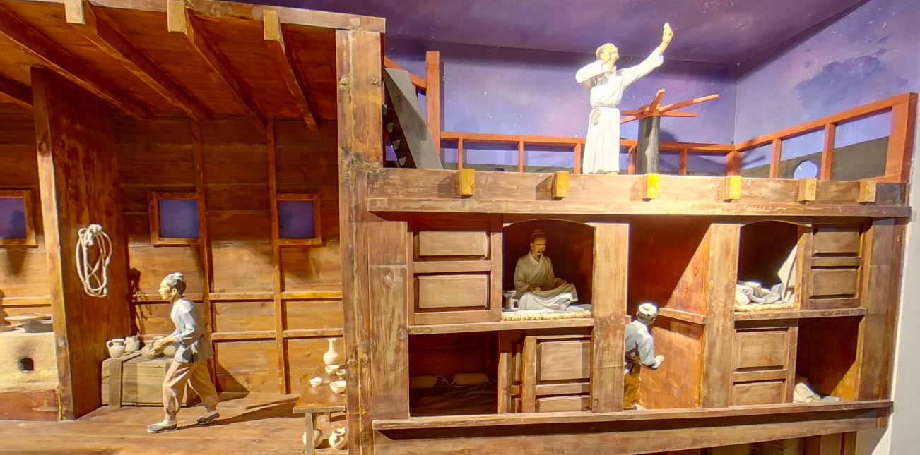

參考網址：廣東海上絲綢之路博物館
https://www.msrmuseum.com/

行程Ｂ考察景點介紹
B01 | 石湖碼頭哨亭

簡介 | 石湖碼頭是宋元時期泉州灣的重要外港，主體由一組近岸礁石和通濟棧橋共同組成。
考察重點 | 觀察石湖碼頭的歷史遺跡，了解石湖碼頭對於泉州港的重要性。
思考點 | 簡易版 | 進階版
 | - 棧橋是用甚麼材料鋪設而成的？  石板。  - 棧橋的作用是甚麼？  供船隻停泊靠岸。  - 這裏的哨亭在古代有甚麼作用？  用來駐守警衞。  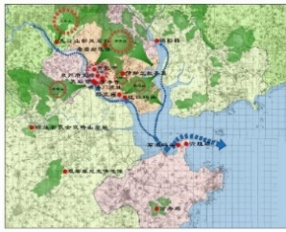  - 從地理上看，為甚麼石湖碼頭對泉州海上交通特別重要？  石湖碼頭位於泉州入海口南岸，是商船進入泉州港的第一站。 | 觀察石湖碼頭的環境，宋代的泉州是一個甚麼樣的城市？  宋代的泉州是一個發達的對外港口。
知識站 | 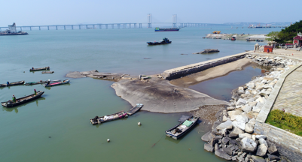  石湖碼頭：主體由一組近岸礁石和通濟棧橋共同組成，曾是外國商船進入泉州港的第一站，是宋元時期泉州灣「海上絲綢之路」的重要外港。

B02 | 碼頭礁石

簡介 | 石湖碼頭利用近岸礁石作為靠岸設施，礁石上仍有古代方便船舶靠岸遺留的痕跡。
考察重點 | 觀察礁石的選址和歷史遺跡，分析其作為碼頭設施的作用。
思考點 | 簡易版 | 進階版
 | - 海岸邊有甚麼天然的東西，被人們用作船隻停靠設施？  礁石。  - 人們稱這個孔洞為甚麼？  A.拴纜孔 B.繩孔  A  - 人們會在這個孔洞上繫上甚麼？  纜繩 / 繩子。  - 這個孔洞和纜繩有甚麼用處？  用來固定靠岸的船隻。 | 人們為甚麼會利用天然礁石作為碼頭？  天然礁石很穩固，而且節省石料。
知識站 | 碼頭礁石：碼頭利用天然礁石修建，並用條石砌築的小型棧橋連接。礁石上鑿有石階和拴纜孔，便於停靠船舶，裝卸貨物。

B03 | 石湖媽祖宮

簡介 | 石湖碼頭附近的石湖媽祖宮，供奉海神媽祖（天后）。
考察重點 | 了解沿海地區對媽祖的信仰，以及媽祖在人們心中的重要性。
思考點 | 簡易版 | 進階版
 | - 這裏主要供奉哪位神祇？  媽祖/天后。  - 這裏供奉的神祇被民間視為甚麼神？  A.海神 B.財神  A  - 觀察這座建築的外觀，你認為這位神祇在人們心中的地位是怎樣的？  媽祖宮外觀精美華麗，說明人們尊敬媽祖。  - 這裏離石湖碼頭相距不遠，你認為出海的人會在這裏祈求甚麼願望？  祈求出海船隻平安，海事順利。 | 為甚麼沿海的民眾信奉媽祖？  因為相傳媽祖生前有神異，死後還常於風浪裏救助遇險船舶，所以逐漸成為船工、商人、漁民等共同信奉的神祇。
知識站 | 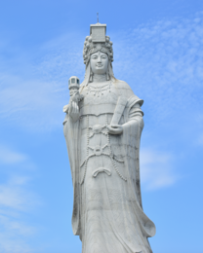  石湖媽祖宮：主要供奉海神媽祖。媽祖是以中國東南沿海為中心的海神信仰，相傳她有神異，死後還常於風浪裏救助遇險船舶。後來媽祖逐漸成為船工、商人、漁民等共同信奉的神祇，保佑海事順利、生意興隆、風調雨順。

B04 | 六勝塔

簡介 | 石湖碼頭附近的六勝塔，是指引商船行駛的地標，也有護佑民眾的作用。
考察重點 | 觀察六勝塔的建築構造，了解其作用和歷史價值。
思考點 | 簡易版 | 進階版
 | - 這座塔叫甚麼名字？  六勝塔。  - 六勝塔在建造上有甚麼特點？（可選擇多項）  A.塔高五層 B.用木材建造  C.塔基共兩層 D.每層雕刻有金剛、菩薩等形象  A、C、D  - 六勝塔對於海上來往的商船具有甚麼作用？  指引商船由泉州灣主航道駛向內河港口。  - 除了具有航標功能外，建造六勝塔還有甚麼意義？  保佑順風順水、國泰民安。 | 觀察六勝塔上雕刻的形象，推測這個塔本來是哪個宗教的塔？  佛塔。
知識站 | 六勝塔：位於石湖半島北端的金釵山上，瀕臨海濱，俯瞰石湖碼頭。六勝塔是指引商舶由泉州灣主航道駛向內河港口的地標，也有保佑順風順水、國泰民安的作用。

B05 | 古代港口復原場景

簡介 | 博物館展覽開始部分，模擬古港口的實景，展示商貿繁榮、商賈雲集碼頭的場景。
考察重點 | 感受宋代對外貿易港口的繁榮景象。
思考點 | 簡易版 | 進階版
 | - 這個人正在做甚麼？  裝卸貨物。  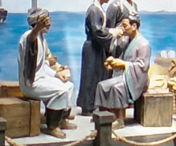  - 這兩個人正在做甚麼？  洽談生意/聊天。  B  A  - 觀察圖中兩人的衣着，哪一位是外國人？  A  - 觀察復原場景，當時的海上貿易情況是怎樣的？  這裏商賈雲集，外國商人來此經商，工人忙於裝卸貨物，反映當時經濟繁榮繁榮。 | 在展覽開始處展示復原古代的場景有何作用？  可令觀眾產生身臨其境的感覺、代入展覽的主題。（其他合理答案亦可）

B06 | 「南海Ⅰ號」出土景德鎮窯系瓷器

簡介 | 宋代瓷窯眾多，江西景德窯便是其中的代表。景德鎮出產的瓷器質地優良，經常作為外銷的商品，在「南海Ⅰ號」出土的瓷器中就可以見到不少景德鎮窯系的瓷器。
考察重點 | 分析宋代景德窯和青白瓷的特點。
思考點 | 簡易版 | 進階版
 | - 圖中主要展示哪個類別的瓷器？  瓷碗/碗。  - 圖中瓷器的釉色介乎哪兩種顏色之間？（可選擇多項）  A.白色 B.黃色 C.藍色 D.青色  A、D  - 猜猜圖中的幾款瓷器屬於哪個類別。  A.彩瓷 B.青白瓷  B  - 景德鎮出產的瓷器質地優良、聞名中外，令它獲得甚麼美譽？  A.瓷城 B.瓷都  B | 圖中的瓷器反映了宋代景德鎮陶瓷的哪些特點？（可選擇多項）  A.瓷質細膩  B.質薄有光  C.釉色潤澤如玉  D.色彩鮮艷  A、B、C
知識站 | 宋代景德窯：宋代製瓷業空前繁榮，位於江西景德鎮的景德窯是宋代名窯之一，瓷器質地優良，有着「瓷都」美譽。  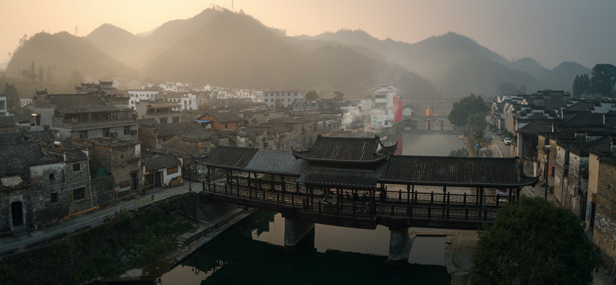  青白瓷：青白瓷是宋元時期景德鎮及受其影響的窯場燒成的瓷器品種，俗稱「影青」，又稱「隱青」、「映青」。其釉色介於青白兩色之間，青中有白、白中透青。

B07 | 「南海Ⅰ號」船艙

簡介 | 「南海Ⅰ號」現存船艙可見由14道橫向隔板分為15個船艙，採用了水密隔艙技術，亦可裝載大量貨物。
考察重點 | 了解宋代水密隔艙的構造及作用。
思考點 | 簡易版 | 進階版
 | - 圖中展櫃主要介紹「南海Ⅰ號」哪個部分？  船艙。  - 「南海Ⅰ號」共分為多少個水密隔艙？  15。  - 水密隔艙的隔板使用甚麼材料製作？  厚達10-12厘米的杉木。  - 水密隔艙有甚麼用處？（可選擇多項）  A.裝載貨物 B.防止船艙整體進水  C.讓船員居住 D.避免其他船艙貨物遭受水浸  A、B、D | 船艙中的瓷器為甚麼這樣擺放？  這樣既能節省載貨空間，盡可能擺放更多瓷器，也能保持瓷器穩固，在船體搖晃時不易破碎。
知識站 | 水密隔艙：是宋代較為成熟的海船建造技術，將船艙分為多個部分，艙與艙之間用堅硬的杉木隔板隔開。隔板厚達10-12厘米，構成一道水洩不通的隔壁。

B08 | 「南海Ⅰ號」發掘現場

簡介 | 「南海Ⅰ號」移入博物館後，考古人員在此進行船體保育，同時發掘和清理船上的文物，觀眾可透過玻璃看到現場的發掘工作。
考察重點 | 了解「南海Ⅰ號」發掘現場的狀況。
思考點 | 簡易版 | 進階版
 | - 圖中鋼架下有甚麼東西？  「南海Ⅰ號」沉船的船體。  - 船體為何需要使用鋼架支撐？  A.沉船在海底浸泡多年，非常脆弱。  B.測試沉船的載重量。  A  - 考古人員為甚麼要在獨立環境中進行發掘？  A.保護文物安全 B.可容納更多人  A  - 文物發掘出來後還需進行甚麼工作？  清理、修復和保育。 | 博物館採用一邊發掘保育，一邊向觀眾展示的方式，有甚麼好處？  可以讓觀眾盡早看到「南海Ⅰ號」船體，也可近距離了解發掘工作。
知識站 | 「南海Ⅰ號」沉船：「南海Ⅰ號」甲板部分的上層建築已解體，甲板下的隔艙、船體支撐結構保存尚可，船艙內的貨物保存相對良好。考古人員建起鋼架來支撐脆弱的木船，同時不斷發掘和清理船上的文物。

B09 | 「南海Ⅰ號」出土瓷器展廳

簡介 | 「南海Ⅰ號」出土的瓷器種類多樣，有瓷碟、瓷罐、瓷碗等等，從中可見宋代製瓷業的發達以及高超的手工藝技巧。
考察重點 | 透過「南海Ⅰ號」出土瓷器了解宋代瓷器製作工藝的發展。
思考點 | 簡易版 | 進階版
 | - 這個展櫃模擬的是甚麼場景？  潛水員在海底探查「南海Ⅰ號」沉船。  - 這個展櫃主要展出哪一類型文物？  瓷器的碎片。  - 在展櫃中能夠觀賞哪些種類的瓷器？  瓷碗、瓷碟、瓷罐、瓷盒、瓷瓶。  - 從這些瓷器可見，宋代瓷器的顏色有甚麼特點？  A.色彩艷麗  B.以單色為主  B | 觀察這些出土的各類瓷器。宋代瓷器製作有甚麼特點？  宋代瓷器製作精緻，涉及生活很多方面。（其他合理答案亦可）

B10 | 海上貿易路線圖

簡介 | 海上貿易路線圖展示了宋代對外貿易的主要港口以及貿易航線。
考察重點 | 透過地圖了解宋代海上貿易港口及航線的相關知識。
思考點 | 簡易版 | 進階版
 | - 南宋有哪些重要的港口？按照地圖，說出其中三個。  廣州、泉州、福州、温州、明州、太倉、揚州。（任意三個）  - 從温州、明州一帶出發的航船主要往哪裏去？  日本及朝鮮半島。  - 南宋海外貿易最遠到達哪些地方？  阿拉伯、歐洲及非洲東岸。  - 這條中外貿易與文化交往的海上通道被稱為甚麼？  A.海上絲綢之路 B.海上茶葉之路  A | 甚麼原因促使南宋的海外貿易這麼發達？  北方國土被金國、蒙古等政權佔據，南宋政權偏居南方，無法與北方各地進行陸上貿易，只能鼓勵進行海上貿易，以發展經濟。

B11 | 宋代船型

簡介 | 館中展示中國古代最常見的船型，以此了解宋代高超的造船技術。
考察重點 | 認識中國宋代船型的基本特點和作用，了解宋代的造船技術。
思考點 | 簡易版 |  | 進階版
 | 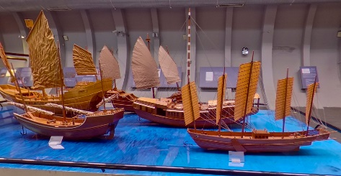  - 觀察這兩艘船，哪艘是平底船？  B  B  A  - 觀察這兩艘船，哪艘是尖底船？  A  B  A  - 平底船適合在( 內河 / 深海 )航行；尖底船則適合在( 內河 / 深海 )航行。  內河、深海。  - 圖中船隻模型反映了宋代艦船有甚麼特點？（可選擇多項）  A.船型多樣  B.載貨量大  C.能夠適應不同水域  D.都適合在海上航行  A、B、C |  | 按照圖中的展館內容，推斷宋代的造船業發展。  宋代的造船業發達，技術先進。（其他合理答案亦可）
知識站 | 河船與海船：古代河船船底平，吃水淺，不怕擱淺，多是在相對平靜的內河航行，而無法抵禦海上大的風浪。海船船體更高，吃水更深，遇上風浪也不易翻船，底部做成V型（尖底），中軸線位置嵌入一根非常堅實的木材，稱為「龍骨」，抵抗礁石撞擊。
 | 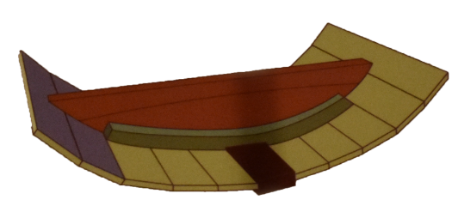  平底船 | 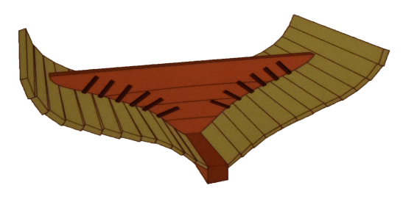  尖底船

B12 | 「南海Ⅰ號」船艙復原模型

簡介 | 博物館中設有「南海Ⅰ號」船艙復原模型，讓觀眾一窺古代商船的內部構造及船員的生活景象。
考察重點 | 透過模型了解古代商船的內部構造和船員生活狀況。
思考點 | 簡易版 | 進階版
 | - 這些獨立分隔的船艙是甚麼地方？  船員的臥室。  - 這裏應該是甚麼地方？  廚房。  - 最底部的船艙用來做甚麼？  載貨。  - 觀察這個場景，宋代船隻內部構造具有甚麼特點？  船艙功能齊備，載貨量大，還有相對獨立的居所。（其他合理答案亦可） | 為甚麼甲板上的人要觀察天空？  因為密切觀測天氣狀況對航海安全非常重要。（其他合理答案亦可）

